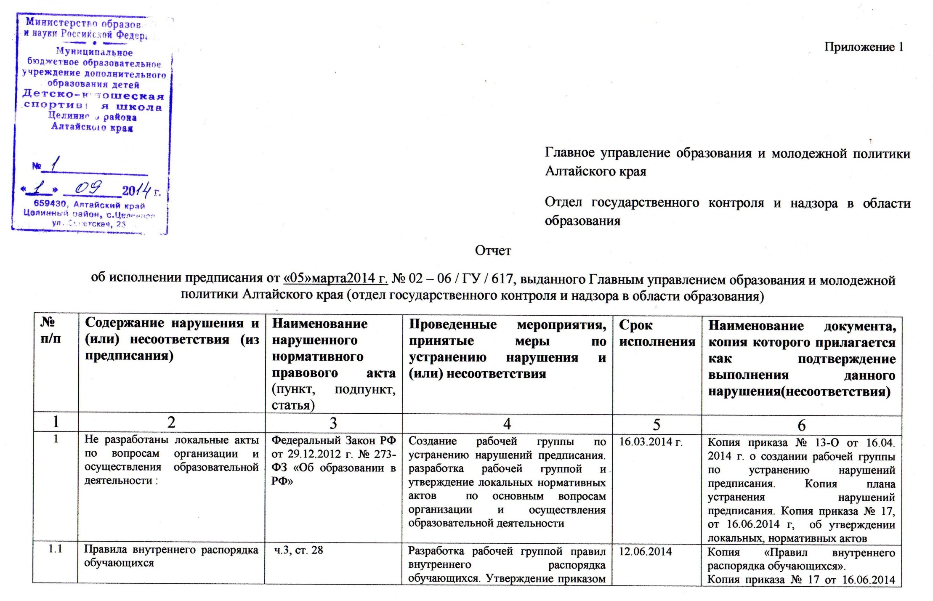
 |  |  | директора |  | об утверждении локальных, нормативных актов.
1.2 | Режим занятий обучающихся | ч 2, ст. 30 | Разработка рабочей группой режима занятий обучающихся. Утверждение приказом директора | 12.06.2014 | Копия «Правил внутреннего распорядка обучающихся».  Копия приказа № 17 от 16.06.2014 об утверждении локальных, нормативных актов.
1.3 | Положение о формах, периодичности и порядке текущего контроля успеваемости и промежуточной аттестации обучающихся | ч. 2, ст. 30 | Разработка рабочей группой Положения о формах, периодичности и порядке текущего контроля успеваемости и промежуточной аттестации обучающихся. Утверждение приказом директора | 12.06.2014 | Копия «Положения о формах, периодичности и порядке текущего контроля успеваемости и промежуточной аттестации обучающихся». Копия «Положения о порядке итоговой аттестации обучающихся»  Копия приказа № 17 от 16.06.2014 об утверждении локальных, нормативных актов.
1.4 | Порядок и основания перевода и отчисления обучающихся | ч 2, ст. 30  ч 2, ст. 62 | Разработка рабочей группой «Порядок и основания перевода и отчисления обучающихся»  Утверждение приказом директора | 12.06.2014 | Копия «Порядок и основания перевода и отчисления обучающихся»  Копия приказа № 17 от 16.06.2014 об утверждении локальных, нормативных актов.
1.5 | Порядок оформления и возникновения , приостановления и прекращения отношений между образовательной организации и обучающимися и (или) родителями (законными представителями) | ч 2, ст. 30  ч 4, ст. 44 | Разработка рабочей группой «Порядок оформления и возникновения , приостановления и прекращения отношений между образовательной организации и обучающимися и (или) родителями (законными представителями)».  Утверждение приказом директора | 12.06.2014 | Копия «Порядок оформления и возникновения , приостановления и прекращения отношений между образовательной организации и обучающимися и (или) родителями (законными представителями)»  Копия приказа № 17 от 16.06.2014 об утверждении локальных, нормативных актов.
1.6 | Порядок обучения по индивидуальному учебному плану, в том числе по ускоренному обучению в пределах осваиваемой образовательной программы. | ч 1, ст. 34 | Разработка рабочей группой «Порядка обучения по индивидуальному учебному плану, в том числе по ускоренному обучению в пределах осваиваемой образовательной программы.»  Утверждение приказом директора | 12.06.2014 | Копия «Порядок обучения по индивидуальному учебному плану, в том числе по ускоренному обучению в пределах осваиваемой образовательной программы.»  Копия приказа № 17 от 16.06.2014 об утверждении локальных, нормативных актов.
1.7 | Порядок посещения обучающимися мероприятий, не предусмотренных учебным планом | ч 4, ст. 34 | Разработка рабочей группой «Порядка посещения обучающимися мероприятий, не предусмотренных учебным планом» Утверждение приказом директора | 12.06.2014 | Копия «Порядок посещения обучающимися мероприятий, не предусмотренных учебным планом».  Копия приказа № 17 от 16.06.2014 об утверждении локальных, нормативных актов.
1.8 | Положение о комиссии по урегулированию споров между участниками образовательных отношений. | ч 6, ст. 45 | Разработка рабочей группой «Положения о комиссии по урегулированию споров между участниками образовательных отношений.» Утверждение приказом директора | 12.06.2014 | Копия «Положения о комиссии по урегулированию споров между участниками образовательных отношений.»Копия приказа № 17 от 16.06.2014 об утверждении локальных, нормативных актов.
1.9 | Порядок пользования педагогами образовательными, методическими услугами образовательной организации. | ч 3, ст. 47 | Разработка рабочей группой Порядка пользования педагогами образовательными, методическими услугами образовательной организации. Утверждение приказом директора | 12.06.2014 | Копия «Порядок пользования педагогами образовательными, методическими услугами образовательной организации.»  Копия приказа № 17 от 16.06.2014 об утверждении локальных, нормативных актов.
1.10 | Положение о нормах профессиональной этики педагогических работников. | ч 4, ст.47 | Разработка рабочей группой Положения о нормах профессиональной этики педагогических работников. Утверждение приказом директора | 12.06.2014 | Копия «Положение о нормах профессиональной этики педагогических работников.» Копия приказа № 17 от 16.06.2014 об утверждении локальных, нормативных актов.
1.11 | Отсутствует Календарный учебный график | ч 10, ст. 2 | Разработка рабочей группой Календарного учебного графика. Утверждение приказом директора | 12.06.2014 | Копия «Календарный учебный график»Копия приказа № 17 от 16.06.2014 об утверждении локальных, нормативных актов.
1.12 | Родители (законные представители) не ознакомлены при приёме детей с документами регламентирующими организацию образовательного процесса | ч 2, ст. 55 | Родители (законные представители), при приёме детей знакомятся с документами регламентирующими организацию образовательного процесса, и ставят отметку в заявлении | 12.06.2014 | Копия заявления родителей(законныхпредставителей) о приёме детей
1.13 | Не соответствие «Положения о правилах приёма и отчисления обучающихся.» | ст. 61 | Разработка рабочей группой Положения о правилах приёма и отчисления обучающихся. Утверждение приказом директора | 12.06.2014 | Копия Положения о правилах приёма обучающихся.Копия «Порядок и основания перевода и отчисления обучающихся»  Копия приказа № 17 от 16.06.2014 об утверждении локальных, нормативных актов.
1.14 | Нарушение порядка организации и осуществления образовательной деятельности по дополнительным общеобразовательным программам. Расписание занятий составлено без согласования с родителями (законными представителями) | п. 13 , приказа  Министерства образования и науки РФ от 29.08.2013 № 1008 | Утверждение расписания занятий на общем собрании школы. Согласовывается с родителями при приёме ребёнка в спортивную школу, о чём ставится отметка в заявлении | 12.06.2014 | Копии заявлений родителей
1.15 | Не издаются распорядительные акты о зачислении обучающихся в учреждение | ч 1, ст. 53  федерального закона РФ от 29.12.2012 № 273-ФЗ | Издать приказ о зачислении обучающихся в учреждение. | 01.09.2014 | Копия приказа №19 , от 01.09.2014
2. | Отсутствие информации о образовательной организации ( в сети «Интернет») на официальном сайте учреждения | ч 2, ч 3, ст. 29 от 29.12.2012 г. № 273-ФЗ  п 3, постановления правительства РФ от 10.07.2013 № 582 | Разместить информацию на сайте:  celinnay-dussh.ucoz.ru | 20.06.2014
2.1 | Информация:  Дата создания ДЮСШ  Учредитель ДЮСШ  Режим и график работы ДЮСШ  Уровни образования ДЮСШ  Форма обучения в ДЮСШ  Руководитель ДЮСШ  Образец заявления | ч 2, ч 3, ст. 29 от 29.12.2012 г. № 273-ФЗ  п 3, постановления правительства РФ от 10.07.2013 № 582 | Сайт: celinnay-dussh.ucoz.ru | 20.06.2014 | Раздел: Информация о ДЮСШ
2.2 | Персональный состав | ч 2, ч 3, ст. 29 от 29.12.2012 г. № 273-ФЗ  п 3, постановления правительства РФ от 10.07.2013 № 582 | Сайт: celinnay-dussh.ucoz.ru | 20.06.2014 | Раздел: Сотрудники ДЮСШ
2.3 | Образовательная программа  Язык, на котором ведётся обучение.  Нормативном сроке обучения | ч 2, ч 3, ст. 29 от 29.12.2012 г. № 273-ФЗ  п 3, постановления правительства РФ от 10.07.2013 № 582 | Сайт: celinnay-dussh.ucoz.ru | 20.06.2014 | Раздел: Образовательная программа
2.4 | Методические и иные документы, разработанные образовательнымучреждением для обеспечения образовательного процесса. | ч 2, ч 3, ст. 29 от 29.12.2012 г. № 273-ФЗ  п 3, постановления правительства РФ от 10.07.2013 № 582 | Сайт: celinnay-dussh.ucoz.ru | 20.06.2014 | Раздел: Методическая работа
2.5 | Учебный план | ч 2, ч 3, ст. 29 от 29.12.2012 г. № 273-ФЗ  п 3, постановления правительства РФ от 10.07.2013 № 582 | Сайт: celinnay-dussh.ucoz.ru | 20.06.2014 | Раздел: Учебный план
2.6 | Численность обучающихся по реализуемым образовательным программам за счёт бюджетных ассигнований. | ч 2, ч 3, ст. 29 от 29.12.2012 г. № 273-ФЗ  п 3, постановления правительства РФ от 10.07.2013 № 582 | Сайт: celinnay-dussh.ucoz.ru | 20.06.2014 | Раздел: Муниципальное задание
2.7 | Календарный учебный график | ч 2, ч 3, ст. 29 от 29.12.2012 г. № 273-ФЗ  п 3, постановления правительства РФ от 10.07.2013 № 582 | Сайт: celinnay-dussh.ucoz.ru | 20.06.2014 | Раздел: Годовой учебный график
2.8 | Материально-техническое обеспечение  Наличие учебных кабинетов  Объектов для проведения практических занятий  Объектов спорта.  Средств обучения и воспитания | ч 2, ч 3, ст. 29 от 29.12.2012 г. № 273-ФЗ  п 3, постановления правительства РФ от 10.07.2013 № 582 | Сайт: celinnay-dussh.ucoz.ru | 20.06.2014 | Раздел: Материальная база
2.9 | Поступление финансовых и материальных средств и об их расходовании. | ч 2, ч 3, ст. 29 от 29.12.2012 г. № 273-ФЗ  п 3, постановления правительства РФ от 10.07.2013 № 582 | Сайт: celinnay-dussh.ucoz.ru | 20.06.2014 | Раздел: Финансово-хозяйственная деятельность
2.10 | Копии локальных актов:  Правила приёма обучающихся.  Режим занятий.  Формы, периодичность и порядок текущего контроля успеваемости и промежуточной аттестации обучающихся.  Порядок и основания перевода, отчисления.  Порядок оформления возникновения, приостановления и прекращения отношений между образовательной организацией и обучающимися (родителями)  Правила внутреннего распорядка обучающихся.  Правила внутреннего трудового распорядка.  Коллективный договор. | ч 2, ст.30 | Сайт: celinnay-dussh.ucoz.ru | 20.06.2014 | Раздел: Локальные акты
2.11 | Предписание органов осуществляющих контроль в сфере образования | ч 2, ст.30 | Сайт: celinnay-dussh.ucoz.ru | 20.06.2014 | Раздел: Предписания органов
3. | Открытость и доступность документов:  Свидетельство о государственной регистрации муниципального учреждения.  Решение учредителя о создании муниципального учреждения.  Решение учредителя о назначении руководителя муниципального учреждения.  План финансово-хозяйственной деятельности.  Годовая бухгалтерская отчётность муниципального учреждения.  Сведения о проведённых в отношении муниципального учреждения контрольных мероприятий и их результатах.  Акт о результатах выездной проверки от 20 февраля 2014 года № 74.  Муниципальное задание | п. 3.3 ст. 32 федерального закона  от 12.01.1996 № 7-ФЗ | Сайт: celinnay-dussh.ucoz.ru | 20.06.2014 | Разделы: требования ФЗ №273,  Финансово-хозяйственная деятельность.  Предписания органов.  Муниципальное задание.
4. | Нарушение Федерального конституционного закона о Государственном гербе РФ, использование печати с изображением государственного | Федеральный закон от 25 декабря 2000 года  № 2 - ФКЗ | Печать с изображением государственного герба Российской федерации в МБОУ ДОД ДЮСШ Целинного района не используется | 20.06.2014

